ГОСУДАРСТВЕННОЕ БЮДЖЕТНОЕ ДОШКОЛЬНОЕ ОБРАЗОВАТЕЛЬНОЕ УЧРЕЖДЕНИЕ ДЕТСКИЙ САД №50 КОМБИНИРОВАННОГО ВИДА КИРОВСКОГО РАЙОНА
Г. САНКТ-ПЕТЕРБУРГА.

Конспект непосредственно образовательной деятельности по теме:
« Сказочная математика»
Подготовительная группа.

Выполнила воспитатель
Качалова Веолетта Викторовна.

2015 г.

Ход НОД:
Цель: Совершенствование математических знаний посредством игровой деятельности и художественного слова.
Образовательные задачи:
1.Закрепить порядковый и количественный счет в пределах 10.
2. Закрепить прямой и обратный счет в пределах 10.
3. Закрепить знания цвета.
4. Закрепить ориентировку на листе бумаги.
5. Совершенствовать знания геометрических фигур
6. Совершенствовать умение составлять и решать задачи.
Развивающие задачи:
Развивать внимание, логическое мышление, мелкую моторику, зрительное восприятие и память
Воспитательные задачи:
Воспитывать интерес к занятиям математикой, умение действовать сообща, доводить начатое дело до конца.
Предварительная работа: чтение художественной литературы, просмотр мультфильмов, дидактическая игра « Найди недостающую фигуру».
Интеграция образовательных областей: познание, коммуникация, социализация, физическая культура.
Развивающая среда:
- К четырем шарам прикреплены небольшие конверты с загадками о сказочных героях.
- Изображения сказочных героев на экране.
- Плоскостные изображения конфет в количестве 10 шт., разного цвета
- Плакат с изображением зайца из геометрических фигур.
- Планшет и геометрические фигуры разного цвета.

Содержание
Дети заходят в группу.
- Ребята, посмотрите, как много у нас разноцветных воздушных шариков!
- Эти воздушные шары прислали нам жители Страны Сказок. Шары необычные, они с загадками. Если мы правильно отгадаем их, то окажемся в Стране Сказок.
- Как узнать сколько их? (Нужно шарики посчитать)
- Давайте их сосчитаем. Сколько их? (4)
Воспитатель берет красный воздушный шар, открывает конверт и загадывает загадку:
Загадка:
Маленькая девочка весело бежит
По тропинке к домику
Что в лесу стоит
Нужно этой девочке к бабушке скорей
Отнести корзиночку, посланную с ней (Красная Шапочка)
- А вот и сама Красная Шапочка.
На экране появляется фигура Красной Шапочки.
- Она идет к бабушке. Что она несет ей? (Ответы детей)
- Молодцы, а еще она несет ей конфеты.
- Как узнать сколько конфет? (Надо сосчитать)
- Давайте сосчитаем. Сколько конфет?
Ребенок выходит к доске считает.
- Сколько всего конфет?(10 конфет)
- Молодцы! Какая по счету желтая конфета? (Желтая конфета по счету 3)
- Какая по счету голубая конфета?
- Какого цвета пятая конфета?
- Какая конфета находится перед малиновой?
- Хорошо! Вы правильно выполнили задания. Нам пора отправляться в следующую сказку, а Красной Шапочке надо идти в гости к бабушке.
Воспитатель берет зеленый воздушный шар, открывает конверт и загадывает загадку.
Загадка:
Он не знает ничего,
А Вы знаете его.
Мне ответьте без утайки.
Как зовут его?.. (Незнайка)
Воспитатель помещает фигуру Незнайки на экран.
- Незнайке нужно помочь собрать из геометрических фигур посмотрите кого. Кто это? (Заяц)
- Правильно. Из каких геометрических фигур он состоит? (Ответы детей)
.
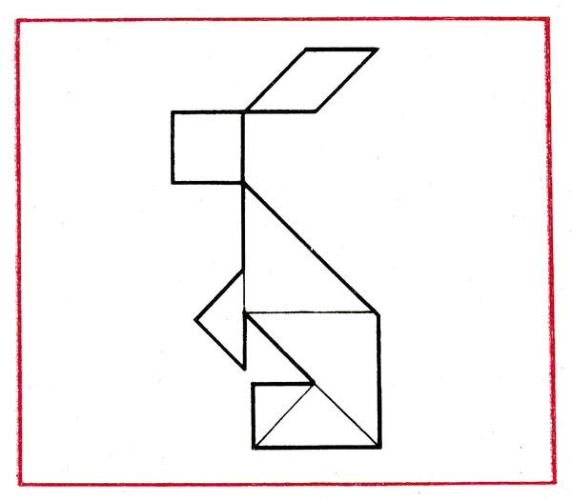

Задание: рассмотреть рисунки, определить, что на них изображено, какие геометрические фигуры для этого потребовались, найти все треугольники на рисунках . Одинаковой ли они величины? Чем отличаются?
А сейчас поделимся на две команды « Мальчики» и « Девочки». Они составляют фигуру зайца.
Дети собирают зайца из игры Танграмм.
- Незнайка очень доволен и благодарит нас. Пора отправляться в другую сказку.
Воспитатель берет желтый шар, открывает конверт и загадывает загадку.
Загадка:
Их приглашают с другом Геной
На день рожденья непременно.
И любит каждую букашку
Забавный добрый …(Чебурашка)
На фланелеграфе выставляет фигуру Чебурашки.
- Ребята, Крокодил Гена дал Чебурашке задание: - Одному ему не справиться с таким заданием. Давайте поможем Чебурашке.
- Какие геометрические фигуры находятся в таблице? (Прямоугольник, круг, треугольник большого размера, а в них такие же фигуры маленького размера).
- Молодцы, ребята! Необходимо разместить фигуры согласно каждому цвету в таблице.
Дети выполняют задание. Воспитатель помогает детям, которые затрудняются при выполнении.
Один ребенок работает у доски . Дети сверяют свою работу с образцом, исправляют ошибки.
- Чебурашка говорит «спасибо» за помощь.
- Попрощаемся с Чебурашкой и отправимся в следующую сказку.
Воспитатель берет оранжевый шар, открывает конверт и загадывает загадку.
Загадка:
Деревянным острым носом
Всюду лезет он без спроса
Даже дырку на картине
Носом сделал…Буратино
Воспитатель выставляет на экране фигуру Буратино.
Физкультминутка
Буратино потянулся,
Раз нагнулся, два нагнулся.
Руки в стороны развел
Ключик видно он нашел.
Чтобы ключик нам достать
Нужно на носочки встать.
Не может Буратино достать ключик пока не выполнит задание, которое дала ему Мальвина.
- Мальвина дала задание Буратино, но он не может справиться. Давайте поможем? (Давайте) .
1. По дороге на полянку
Четыре морковки зайка съел,
На пенек потом он сел
И еще морковку съел
Ну-ка быстро сосчитай-ка,
Сколько съел морковок зайка? (Пять морковок)
- Составь решение этой задачи (4+1=5)
2.Ходит петушок
Красный гребешок.
Семь хохлаток тоже там.
Сколько всех? Скажите нам? (8)
- Составь решение задачи и прочитай. (1+7=8)
3. Девять пушистых кошек,
Улеглись в лукошке.
Тут одна к ним прибежала.
Сколько кошек вместе стало? (десять кошечек)
- Составь решение задачи и прочитай. (9+1=10)
4.Десять щенков в футбол играли
Одного домой позвали
Он в окно глядит, считает,
Сколько их теперь играет? (девять щенка)
- Составь решение задачи и прочитай. (10-1=3)
- Молодцы, ребята!! Все задания выполнили.
- Буратино благодарит нас и дарит каждому по золотому ключику.

